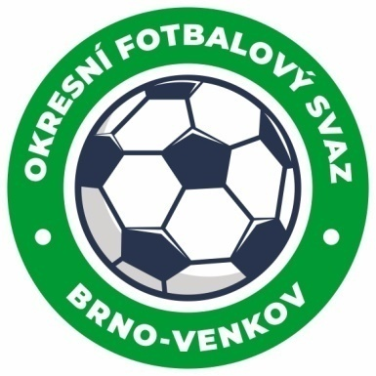
Fotbalová asociace České republiky
Okresní fotbalový svaz Brno – venkov
Vídeňská 9, 639 00 BRNO
Tel.: 543 254 963 mobil: 543 254 131
E-mail: brno-venkov@fotbal.cz
http://www.fotbalbrno-venkov.cz/

ZÁPIS č. 4 z jednání KOMISE ROZHODČÍCH
OFS BRNO-VENKOV konané dne 1. 9. 2022

Přítomni: Ladislav Kundelius, Lukáš Raplík, Antonín Kříž,
Omluven: Jan Oujezdský, Radek Kocián, Tomáš Koláček
Místo konání: sídlo OFS Brno-venkov, ulice Vídeňská 9, Brno

1. Došlá pošta
- Úřední zprávy JmKFS č. 7
- Zápis STK č. 6 a 7, DK č. 2 a 3
- Ostatní došlá pošta.

2. Rozhodnutí a průběh jednání KR
- KR žádá rozhodčí, aby v případě nefunkční nebo nedostupné tiskárny, což má následek nevytisknutí ZOU, popsali situaci dle Rozpisu soutěží. Je nutné uvést do ZOU, že rozhodčí nedostal vytištěný ZOU. Nestačí uvést informaci o tiskárně!
- Na náhradní seminář rozhodčích se dostavili tito R: Lazar Vojtěch, Chudík Miroslav, Palyuga Andreiy
- Na poslední náhradní školení jsou pozváni tito R : Hejl Ladislav ,Borovička Petr, Srba Matěj a Dolníček Pavel .
- KR žádá rozhodčí, aby si ještě v den před zápasem ve večerních hodinách kontrolovali obsazení na další utkání, čímž se vyhnou nedorozuměním v případných změnách termínů
- KR žádá rozhodčí o psaní dohod o oddílových asistentech do ZOU před utkáním.
- KR schválila obsazení rozhodčích na další víkendová utkání
- Člen KR Antonín Kříž provedl kontrolu cestovného v posledních utkáních
  - 2. kolo OS = kontrola 5 zápasů – bez významných chyb
  - 3. kolo OS = kontrola 5 zápasů – R Landa Karel snížení cestovného o 280 Kč
  - 4. kolo OS = kontrola 6 zápasů – R Toman Miloš snížení cestovného o 70 Kč
- Rozhodčí, kteří si objednali nová Pravidla fotbalu 2022 a do dnešního dne se pro ně nedostavili, dostaví se na příští zasedání KR 15. 9. 2022 mezi 14:30 a 16:00.
- KR oznamuje, že XI. rozhodčích sehraje 2 přátelská utkání, a to dne 8. 9. 2022 od 17:30 v Moravských Knínicích a 20. 9. od 16:30 v Kostolišti (Slovensko). Nominace rozhodčích bude upřesněna 1. 9. 2022.
- KR upozorňuje na povinnost popisu trasy cesty na utkání do zprávy rozhodčího. Cestovné musí být účtováno nejkratším způsobem dle mapy.cz.
- KR upozorňuje na povinnost důsledné kontroly Řádu pořadatelské služby, který musí být platný od 1. 7. 2020.
- KR bere na vědomí ukončení činnosti rozhodčího Petra Langa a to z pracovních důvodů
- Určení termínu turnaje rozhodčích na 20. 11. 2022 ve sportovní hale v Ivančících

Jednání KR bylo ukončeno v 18:00 hod.
Termín příštího zasedání KR: čtvrtek 15. 9. 2022 od 14:30 v sídle OFS Brno-venkov.

V Brně dne 1. 9. 2022

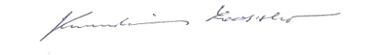
Zapsal: Ověřil:
Lukáš Raplík Ladislav Kundelius
člen KR OFS Brno-venkov předseda KR OFS Brno-venkov

